Criar a CA Local
Ambiente

Todos os comandos citados nesse tutorial serão executados no terminal ou prompt de comando.

Gerar a chave privada da CA:

A chave privada da C.A. (Certificate Authority), é responsável por assinar os certificados que serão gerados de modo que eles sejam confiáveis, para gerar a chave RSA deve-se executar o seguinte comando:

openssl genrsa –des3 –out rootCA.pem 2048

O comando é composto por:

- “openssl” => software responsável por gerar a chave
- “genrsa” => Parâmetro que informa ao openssl que será gerado uma chave com o algoritmo RSA (Rivest-Shamir-Adleman)
- “-des3” => informa ao openssl que a chave será protegida por uma senha utilizando o algoritmo simétrico 3DES (Triple Data Encryption Algorithm).
- “-out” => O nome do arquivo de saída da execução
- “2048” => O numero de bits da chave RSA

Ao executar o comando será solicitada a criação de uma senha(pass phrase) para a chave e será solicitada a confirmação da senha.

Abaixo segue um exemplo de utilização:

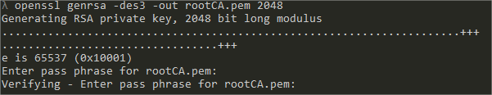

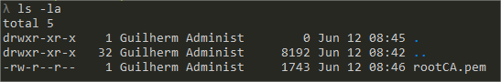
Gerar o certificado root da CA

O CSR (Certificate Signing Request) assina as requisições e ele somente funciona se usado em conjunto com a chave privada.

openssl req -new -key keys/rootCA.pem -x509 -days 1024 -out certs/serverCert.crt
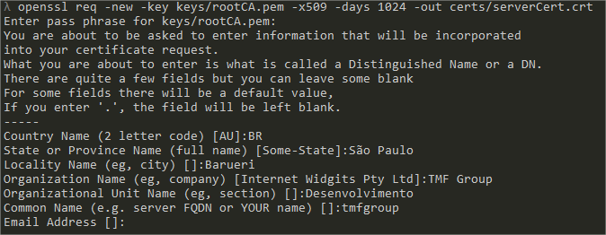

Como uma alternativa, pode-se executar o comando abaixo, informando os parâmetros previamente:

openssl req -new -key keys/rootCA.pem -x509 -days 1024 -out certs/serverCert.crt -subj /CN=TMF_Group/OU=Desenvolvimento/O=TMF_Group/L=Barueiri/ST=São_Paulo/C=BR

O comando é composto por:

- “-new” => Para criar um novo CSR
- “-key” => A chave privada que será usada na criação do CSR
- “-x509” => A saída é um certificado assinado pela chave privada da CA
- “-days” => Validade do Certificado, valor padrão é 30 dias
- “-subj” => Os parâmetros do certificado

Sigla | Nome | Definição | Exemplo
CN | Common Name | O nome do Certificado | TMF_Group
OU | Organization Unit | Nome do Setor | TMF_Group
O | Organization Name | Nome da Empresa | Desenvolvimento
L | City/Locality | Cidade da Empresa | Barueri
ST | State | Estado da Empresa | São_Paulo
C | Country | País da Empresa (Código de duas letras) | BR
- O campo Common Name, é o valor que será mostrado no nome do certificado ao importar no navegador.
Configurar One Way SSL no Jboss6
Primeiramente é preciso ter acesso a chave privada e o certificado da CA

Criar o keystore

keytool -genkey -alias <alias> -keyalg RSA -keystore <nome>.jks -keypass <senha> -storepass <senha>

O comando é composto por:
- “keytool” => Ferramenta de gerenciamento de chaves e certificados
- “-genkey” => Gerar uma chave
- “-alias” => O alias da chave a ser gerada
- “-keyalg” => O algoritmo da chave a ser gerado
- “-keystore” => O caminho e nome do keystore onde
- “-keypass” => a senha da chave
- “-storepass” => a senha do keystore

A senha definida no keypass e storepass deve ser a mesma.

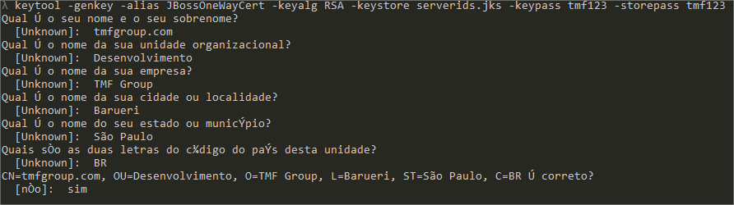

keytool -genkey -alias <alias> -keyalg RSA -keystore <nome>.jks -keypass <senha> -storepass <senha> -dname "CN=tmfgroup.com, OU=Desenvolvimento, O=TMF_Group, L=Barueiri, ST=São_Paulo, C=BR"

Sigla | Nome | Definição | Exemplo
CN | Common Name | O domínio do servidor | tmfgroup.com
OU | Organization Unit | Nome do Setor | TMF_Group
O | Organization Name | Nome da Empresa | Desenvolvimento
L | City/Locality | Cidade da Empresa | Barueri
ST | State | Estado da Empresa | São_Paulo
C | Country | País da Empresa (Código de duas letras) | BR

- O campo Common Name, deve ser definido como o domínio do servidor, caso o valor informado seja diferente do domínio do servidor, o retorno será o erro “Certificate is not trusted”( sec_error_untrusted_issuer)
Criar certificado de requisição
O CSR é um arquivo de texto criptografado, gerado pelo servidor web do seu site, contendo as informações para a solicitação do seu Certificado Digital.
O CSR contém as informações da sua empresa (nome, departamento, cidade, estado, país) e a URL onde o certificado SSL será utilizado (Common Name).
keytool -certreq -alias <alias> -keystore <nome>.jks -keypass <senha> -storepass <senha> -file <nome>.csr

Exemplo:

keytool -certreq -alias JBossOneWayCert -keystore server.jks -keypass tmf123 -storepass tmf123 -file requests/JBoss.csr

Gerar o certificado X.509(Certificado Digital)

X.509 é a especificação do formato dos certificados digitais.
O certificado é gerado a partir do CSR

openssl x509 -req -days <dias> -in <file> -CA <certDaCA> -CAkey <rootCA>-CAcreateserial -out <nome>.crt

Ao executar o commando, será solicitada a senha da chave privada da CA.

Exemplo:

openssl x509 -req -days 365 -in requests/JBoss.csr -CA certs/serverCert.crt -CAkey keys/rootCA.pem -CAcreateserial -out certs/JBoss.crt

Importar a chave public da CA no Keystore

É preciso importar o Certificado da CA, para validar a assinatura do certificado do servidor que será importado no próximo passo.

Ao executar o comando, será solicitado a senha do Keystore.

keytool -import -alias JBossRootCert -file certs/serverCert.crt -keystore server.jks

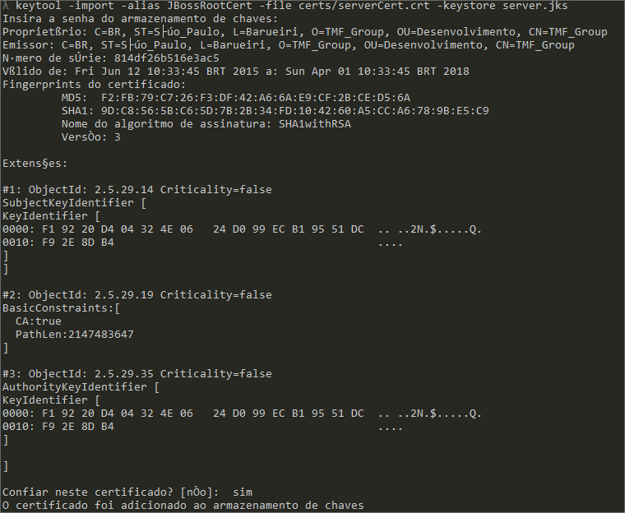

Importar o certificado do servido no Keystore

Ao executar o comando, será solicitado a senha do Keystore.

keytool -import -alias JBossOneWayCert -file certs/JBoss.crt -keystore server.jks

Configurar no Jboss6 o One Way SSL

É preciso editar o arquivo “<server_name>\deploy\jbossweb.sar\server.xml”

Basta adicionar uma tag <connector> com o seguinte conteúdo:

<Connector port="${jboss.web.https.port}" protocol="HTTP/1.1" SSLEnabled="true" maxThreads="150"
secure="true" clientAuth="false" address="${jboss.bind.address}" scheme="https"
keystoreFile="${jboss.server.home.dir}/conf/<nome>.jks" keystorePass="<senha_JKS>"
sslProtocol="TLS" />

Após salvar o arquivo, basta copiar o jks para o endereço informado na propriedade “keystoreFile”

Configuração do Lado do Cliente

Forneça ao cliente o certificado da CA ao cliente e solicite ao mesmo que importe no sistema.

Caso não seja importado o certificado do servidor não será reconhecido e a conexão não confiável.
Para usuários que utilizaram o Firefox, é preciso importar diretamente no navegador, pois o Firefox usa seus próprios certificados.

Configurar Two Way SSL no Jboss6
É preciso executar todos os passos anteriores antes de prosseguir com os passos seguintes.

Gerar o certificado Pessoal

openssl genrsa -des3 -out keys/cliente.pem 1024

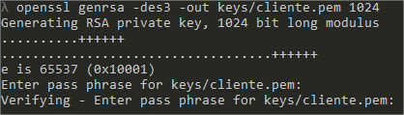

Criar o Certificado X.509(Certificado Digital)

openssl req -new -key keys/cliente.pem -days 365 –out requests/cliente.csr

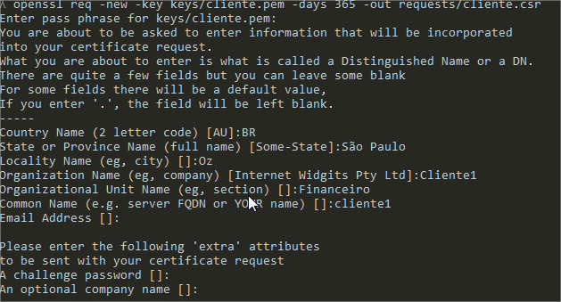
Criar e assinar o Certificado do cliente com CA
Ao executar o comando abaixo, será solicitada a senha da chave privada da CA.

openssl ca -in requests/cliente.csr -keyfile keys/rootCA.pem -out certs/client-identity.crt –notext -cert certs/serverCert.crt

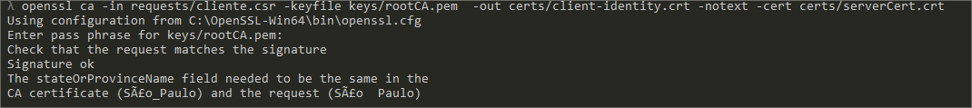

Ao executar o comando, o erro abaixo poderá acontecer:
Using configuration from /opt/zimbra/openssl-1.0.0d/ssl/openssl.cnf
I am unable to access the ./demoCA/newcerts directory
./demoCA/newcerts: No such file or directory

A Solução é executar os três comandos abaixo, na ordem mostrada.

mkdir demoCA\newcerts
echo 01 > demoCA\serial
touch demoCA\index.txt

Esse erro acontece, por que a configuração padrão do ssl usa o diretório “demoCA/newcerts” , para gerar novos certificados. Os arquivos “index.txt” e “serial”, existem para controle do openssl.

Gerar o PKCS12

Os arquivos Pkcs12 têm como extensão p12 ou pfx, eles são arquivos que possuem “fundidos” internamente a chave privada e o x.509 do certificado

openssl pkcs12 -export -in certs/cliente.crt -inkey keys/cliente.pem -out certs/cliente.p12

Importar o certificado no servidor no keystore
Ao importar o certificado do servidor no keystore onde é armazenada as CA’s de confiança, assim o servidor passará a confiar em certificados assinados por aquela CA.

keytool -import -alias JBossRootCert -file certs/serverCert.crt -keystore trustedca.jks

Configurar o Jboss6 para o Two Way SSL

É preciso editar o arquivo “<server_name>\deploy\jbossweb.sar\server.xml”

Basta adicionar uma tag <connector> com o seguinte conteúdo:

<Connector port="${jboss.web.https.port}" protocol="HTTP/1.1" SSLEnabled="true"
maxThreads="150" secure="true" clientAuth="false" address="${jboss.bind.address}" scheme="https" keystoreFile="${jboss.server.home.dir}/conf/serverids.jks" keystorePass="tmf123" truststoreFile="${jboss.server.home.dir}/conf/trustedca.jks"
truststorePass="cli123" sslProtocol="TLS" />

Configuração do lado do Cliente
É preciso importar o certificado .p12 ou .pfx no sistema como certificado pessoal.

